Лабораторная работа № 11. Использование MySQL для создания веб-приложения.

**Цель работы:** Используя язык программирования, PHP создать базу данных на локальном веб-сервере. Создать веб-формы для добавления  записей в таблицы базы данных. Для просмотра существующих записей в таблицах создать сценарии, выводящие содержимое таблиц в окно браузера.

**Выполнил:** Заяц Виталий

### Add_staion.php

<!DOCTYPE *html*>

<html>

<head>

<title>Radio</title>

    <link *rel*="preconnect" *href*="https://fonts.googleapis.com">

    <link *rel*="preconnect" *href*="https://fonts.gstatic.com" *crossorigin*>

    <link *href*="https://fonts.googleapis.com/css2?family=Barlow&display=swap" *rel*="stylesheet">

    <link *rel*="stylesheet" *href*="style.css">

</head>

<body>

    <h2>Добавить новую станцию</h2>

    <form *action*="insert_station.php" *method*="post">

        <label *for*="name">Название:</label><br>

        <input *type*="text" *name*="name" *id*="name" *required*><br><br>

        <label *for*="frequency">Частота:</label><br>

        <input *type*="text" *name*="frequency" *id*="frequency" *required*><br><br>

        <label *for*="description">Тип радио:</label><br>

        <textarea *name*="description" *id*="description" *required*></textarea><br><br>

        <input *type*="submit" *value*="добавить">

    </form>

</body>

</html>

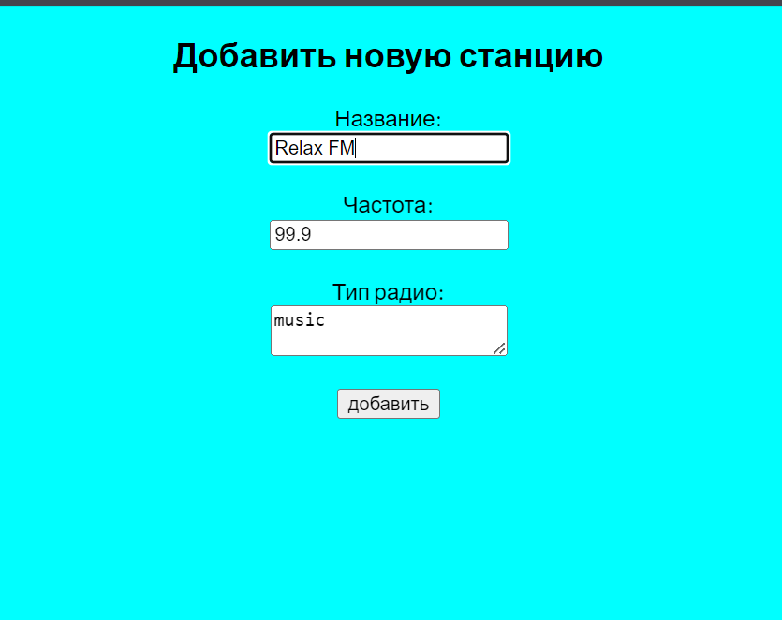

Create.php

<?php

$servername = "localhost";

$username = "root";

$password = ""; *// укажите свой пароль, если он установлен*

*// Создаем подключение*

$conn = new mysqli($servername, $username, $password);

*// Проверяем соединение*

if ($conn->connect_error) {

    die("Connection failed: " . $conn->connect_error);

}

*// Создаем базу данных*

$sql = "CREATE DATABASE radio_receiver";

if ($conn->query($sql) === TRUE) {

    echo "Создана успешно";

} else {

    echo "Ошибка создания" . $conn->error;

}

$conn->close();

?>

### Delete_sttion.php

<?php

$servername = "localhost";

$username = "root";

$password = ""; *// укажите свой пароль, если он установлен*

$dbname = "radio_receiver";

*// Создаем подключение*

$conn = new mysqli($servername, $username, $password, $dbname);

*// Проверяем соединение*

if ($conn->connect_error) {

    die("Connection failed: " . $conn->connect_error);

}

*// Получаем идентификатор записи, которую нужно удалить*

$id = $_GET["id"];

*// Удаляем запись из таблицы "stations"*

$sql = "DELETE FROM stations WHERE id=$id";

if ($conn->query($sql) === TRUE) {

    echo "Удаление прошло успешно";

} else {

echo "Ошибка удаления" . $conn->error;

}

header("Location: index.php");

exit;

$conn->close();

?>

### Index.php

<!DOCTYPE *html*>

<html>

<head>

    <title>Radio</title>

    <link *rel*="preconnect" *href*="https://fonts.googleapis.com">

<link *rel*="preconnect" *href*="https://fonts.gstatic.com" *crossorigin*>

<link *href*="https://fonts.googleapis.com/css2?family=Barlow&display=swap" *rel*="stylesheet">

    <link *rel*="stylesheet" *href*="style.css">

</head>

<body>

    <h1>Радио список Гомеля</h1>

    <table border="1">

        <tr>

            <th>Имя</th>

            <th>Частота</th>

            <th>Тип радио</th>

            <th></th>

        </tr>

        <?php

*// Создаем подключение*

        $conn = new mysqli("localhost", "root", "", "radio_receiver");

*// Проверяем соединение*

        if ($conn->connect_error) {

            die("Connection failed: " . $conn->connect_error);

        }

*// Выполняем запрос*

        $sql = "SELECT * FROM stations";

        $result = $conn->query($sql);

*// Выводим данные*

        if ($result->num_rows > 0) {

            while($row = $result->fetch_assoc()) {

                echo "<tr>";

                echo "<td>" . $row["name"] . "</td>";

                echo "<td>" . $row["frequency"] . "</td>";

                echo "<td>" . $row["description"] . "</td>";

                echo "<td><a href='delete_station.php?id=" . $row["id"] . "'>Delete</a></td>";

                echo "</tr>";

            }

        } else {

            echo "0 results";

        }

        $conn->close();

        ?>

    </table>

    <br>

    <a *href*="add_station.php">Добавить новую станцию</a>

</body>

</html>

### 

### Insert_station.php

<?php

$servername = "localhost";

$username = "root";

$password = ""; *// укажите свой пароль, если он установлен*

$dbname = "radio_receiver";

*// Создаем подключение*

$conn = new mysqli($servername, $username, $password, $dbname);

*// Проверяем соединение*

if ($conn->connect_error) {

    die("Connection failed: " . $conn->connect_error);

}

*// Получаем данные из формы*

$name = $_POST["name"];

$frequency = $_POST["frequency"];

$description = $_POST["description"];

*// Добавляем новую запись в таблицу "stations"*

$sql = "INSERT INTO stations (name, frequency, description)

VALUES ('$name', '$frequency', '$description')";

if ($conn->query($sql) === TRUE) {

    echo "Выполненно без ошибок";

} else {

    echo "Ошибка: " . $sql . "<br>" . $conn->error;

}

header("Location: index.php");

exit;

$conn->close();

?>

### Stations_dob.php

<?php

$servername = "localhost";

$username = "root";

$password = ""; *// укажите свой пароль, если он установлен*

$dbname = "radio_receiver";

*// Создаем подключение*

$conn = new mysqli($servername, $username, $password, $dbname);

*// Проверяем соединение*

if ($conn->connect_error) {

    die("Connection failed: " . $conn->connect_error);

}

*// Добавляем записи в таблицу "stations"*

$sql = "INSERT INTO stations (name, frequency, description)

VALUES ('Relax FM', 98,5, 'Музыка для релакса'),

       ('Авторадио', 89,7, 'Рок-музыка и Classic-rock'),

       ('Легенды FM', 94,7, 'Ретромузыка и радиохиты')";

if ($conn->multi_query($sql) === TRUE) {

    echo "Радиостанции созданы";

} else {

    echo "Ошибка: " . $sql . "<br>" . $conn->error;

}

$conn->close();

?>

### Tablithi.php

<?php

$servername = "localhost";

$username = "root";

$password = ""; *// укажите свой пароль, если он установлен*

$dbname = "radio_receiver";

*// Создаем подключение*

$conn = new mysqli($servername, $username, $password, $dbname);

*// Проверяем соединение*

if ($conn->connect_error) {

    die("Connection failed: " . $conn->connect_error);

}

*// Создаем таблицу "stations"*

$sql = "CREATE TABLE stations (

id INT(6) UNSIGNED AUTO_INCREMENT *PRIMARY KEY*,

name VARCHAR(30) NOT NULL,

frequency FLOAT NOT NULL,

description VARCHAR(255) NOT NULL

)";

if ($conn->query($sql) === TRUE) {

    echo "Таблица создана успешно";

} else {

    echo "Ошибка создания таблицы" . $conn->error;

}

$conn->close();

?>

### Vivod.php

<?php

$servername = "localhost";

$username = "root";

$password = ""; *// укажите свой пароль, если он установлен*

$dbname = "radio_receiver";

*// Создаем подключение*

$conn = new mysqli($servername, $username, $password, $dbname);

*// Проверяем соединение*

if ($conn->connect_error) {

    die("Connection failed: " . $conn->connect_error);

}

*// Извлекаем данные из таблицы "stations"*

$sql = "SELECT id, name, frequency, description FROM stations";

$result = $conn->query($sql);

if ($result->num_rows > 0) {

*// Выводим данные каждой записи*

    while($row = $result->fetch_assoc()) {

        echo "" . $row["id"]. " - Name: " . $row["name"]. " - Frequency: " . $row["frequency"]. " - Description: " . $row["description"]. "<br>";

    }

} else {

    echo "0 Результатов";

}

$conn->close();

?>

### Style.css

body{

    background-color: aqua;

    text-align: center;

    font-family: 'Barlow', sans-serif;

    text-decoration: none;

}

table{

    display: flex;

    align-items: center;

    justify-content: center;

    text-align: center;

    border: 0px black solid;

}

a{

    color: black;

    text-decoration: none;

}

a:hover, a:active{

    color: black;

    font-size: 14px;

    color: blue;

}

### Вывод: в данной лабораторной работе я создал свой локальный веб сервер, а в нём базу данных на тему «Радио». Мною были созданы веб формы для добавления и удаления новый радиостанций.